SCI论文如何查找分区地址：图书馆----外文数据库
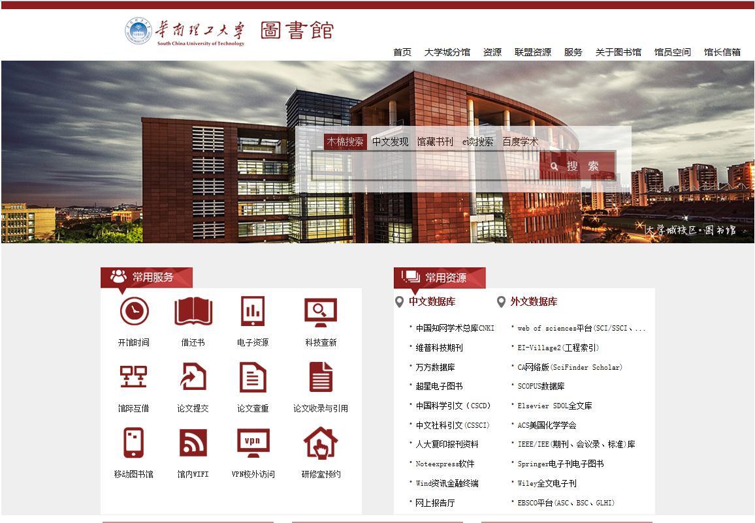
查询SCI论文用这个库，web of science

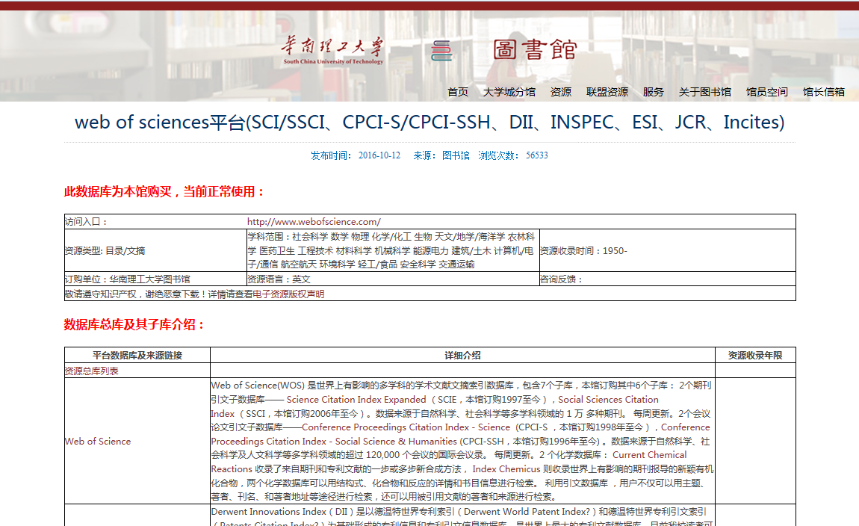
点开这个，进入库搜索页面

1、在web of science搜索页面输入论文题目
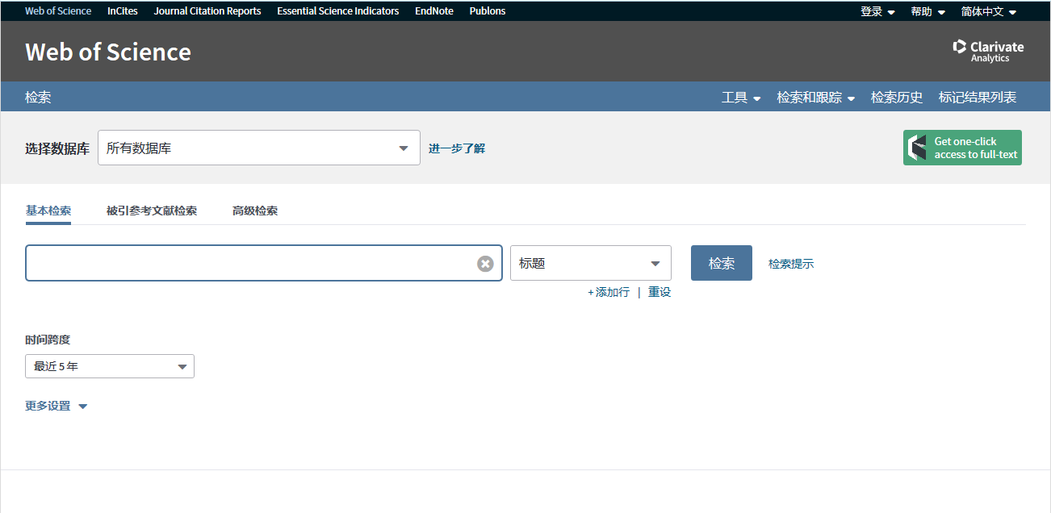
输入要查找的论文题目

2、找到要查分区的文章

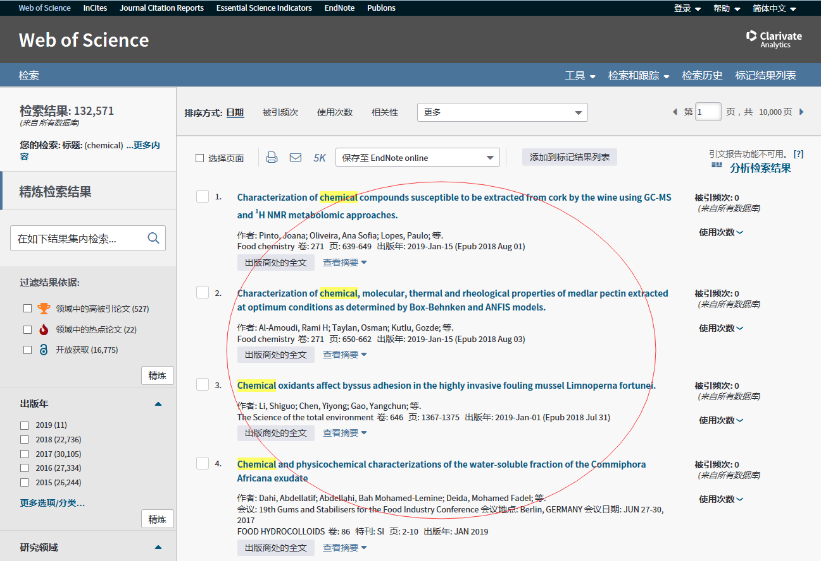
点击论文题目

3、点击论文题目，出现的页面，如下所示。这个页面包含一篇论文的详细信息。点击“查看期刊影响力”
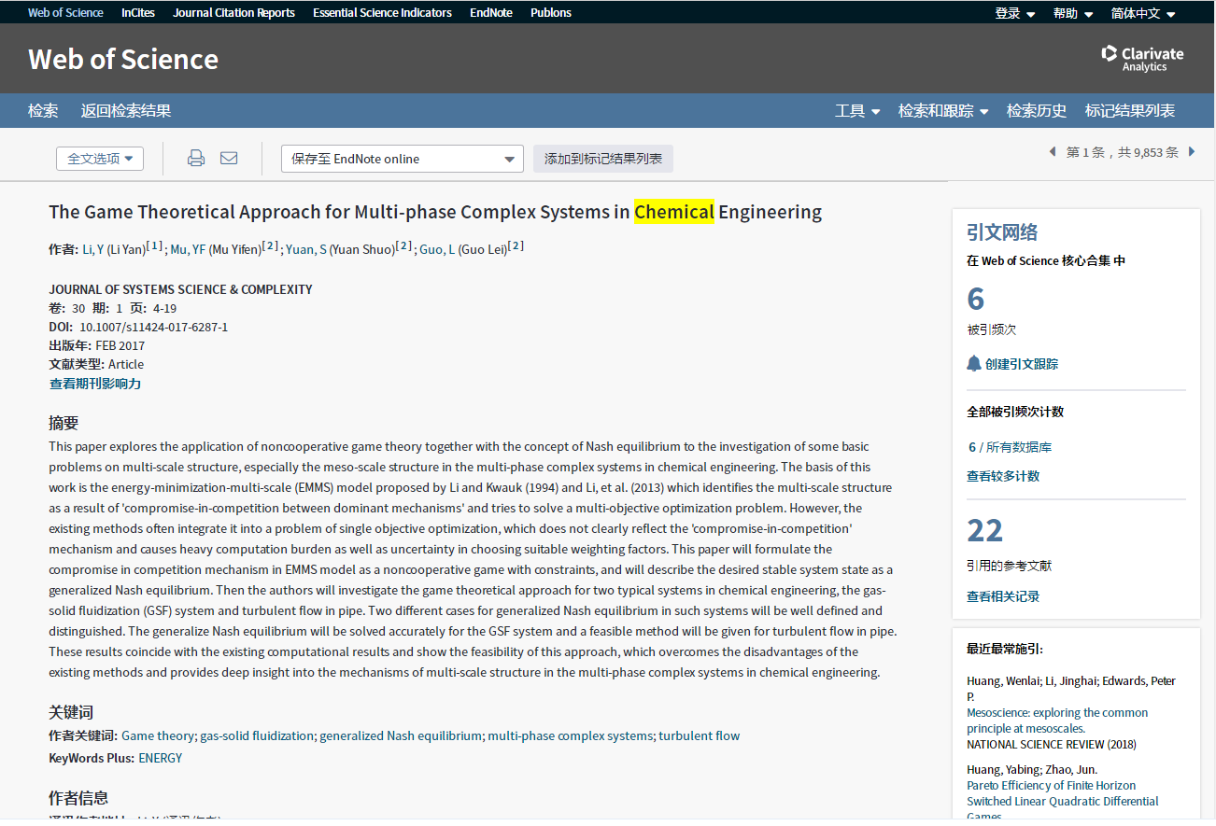
点击“查看期刊影响力”
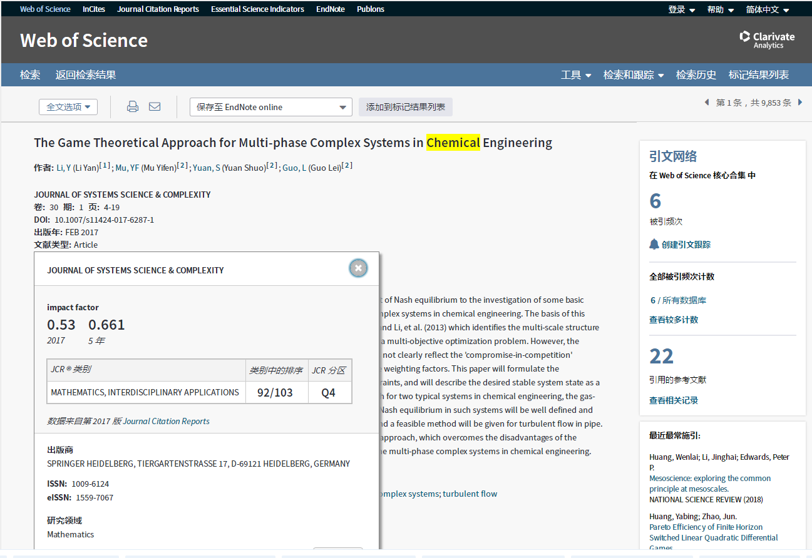
弹出分区表
把包含文章题目or作者、分区、研究领域等信息的页面截图并打印。截图类似如上
如果出现同一期刊两个不同分区，请根据所查文章的研究方向来进一步区分

